**Tiêu đề: Tổng hợp 100+ mẫu thiết kế nhà cấp 4 tuyệt đẹp!**

Nhà cấp 4 ngày càng được nhiều người yêu thích không chỉ bởi kiến trúc đa dạng, tận dụng tối đa diện tích của ngôi nhà mà chi phí xây dựng lại vô cùng hợp lý, phù hợp cả với gia đình nhiều thế hệ.

**Mẫu nhà cấp 4 mái thái**

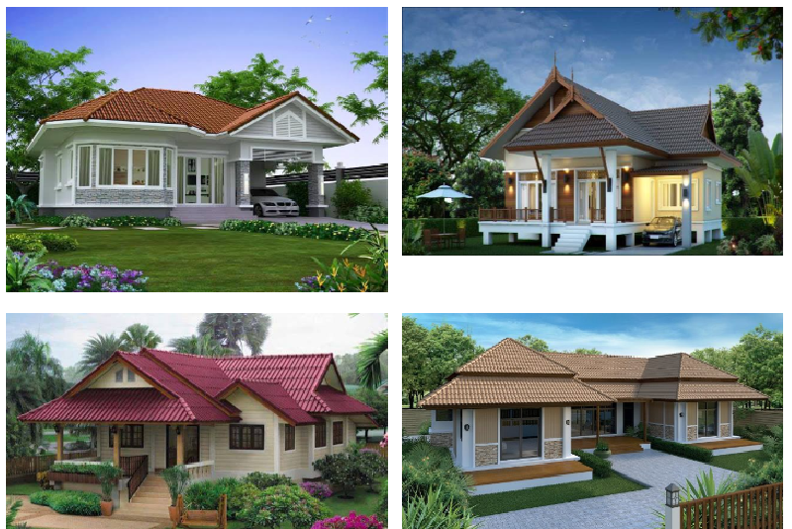

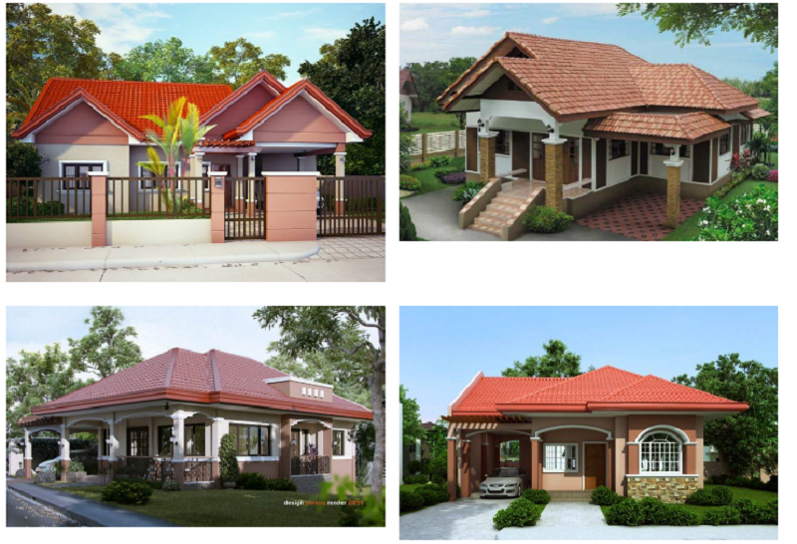

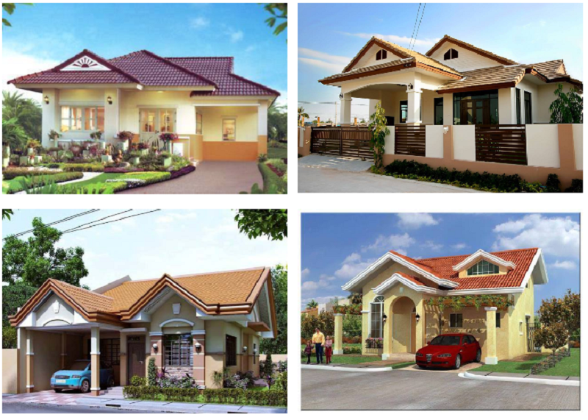

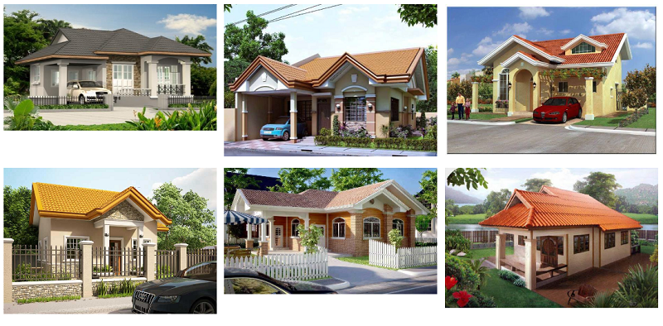

Đây có lẽ là mẫu nhà cấp 4 đẹp phổ biến nhất bởi thiết kế mái thái lạ mắt, quyến rũ. Đặc điểm của nhà mái thái là mẫu nhà kiểu kiến trúc theo phong cách cấu trúc thấp tầng và thường là 1 trệt 1 tầng. Các bộ phận thiết kế của nhà mái thái này bao gồm: Phần mái, cửa chính, cửa sổ và mái che đầu đều được thiết kế theo nét kiến trúc Thái.

Đặc biệt hơn cả, phần mái có dạng ngói, được xếp chồng lên nhau và có độ dốc thoải. Kiểu thiết kế này được đánh giá là rất cầu kỳ và chi phí thi công cũng tốn kém hơn so với các mẫu nhà khác.

**Mẫu nhà cấp 4 mái bằng**

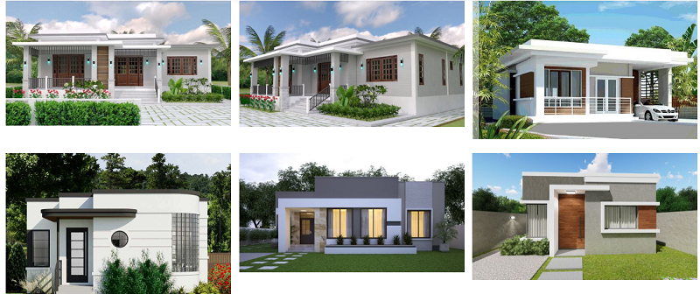

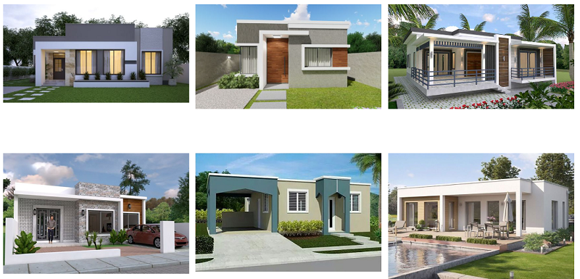

Xu hướng thiết kế nhà cấp 4 mái bằng đang được lan rộng hơn bao giờ hết, với không gian đẹp của căn nhà với kiến trúc sang trọng, mẫu nhà ở với các trang trí sinh động, phố cảnh màu sắc nổi bật tạo không gian sống hoàn hảo của nhiều hộ gia đình hiện nay.

**Mẫu nhà cấp 4 hiện đại**

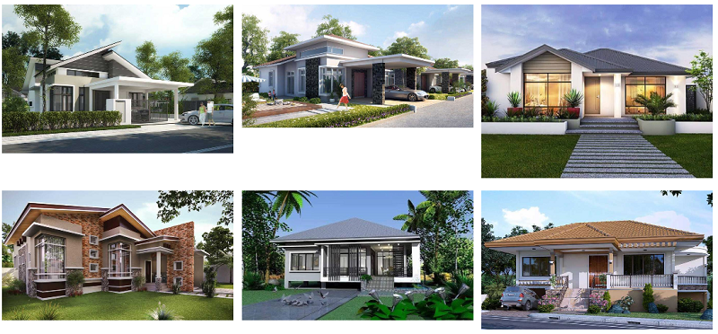

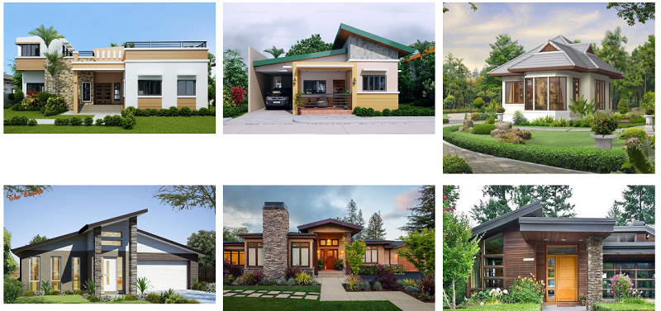

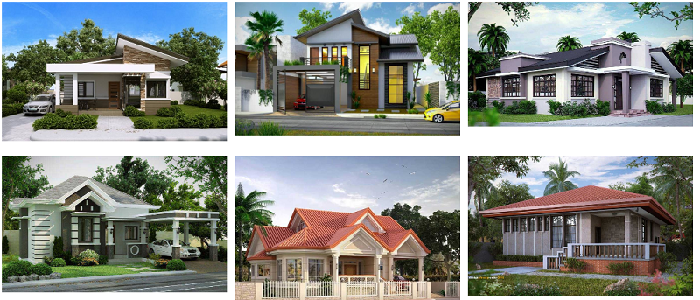

Những người trẻ, cá tính thường thích kiểu thiết kế mang đậm màu sắc cá nhân hơn là những kiểu nhà phổ biến như trên. Chính vì lý do đó mà các mẫu nhà cấp 4 hiện đại ra đời.

Đa số những công trình có hình khối rất độc đáo, khỏe khoắn bao chùm lên sự mềm mại, sự hài hòa kết hợp với đường nét năng động tự nhiên… Tất cả đã làm nên một công trình mang vẻ đẹp rất riêng và lạ mắt.

**Mẫu nhà cấp 4 đơn giản**

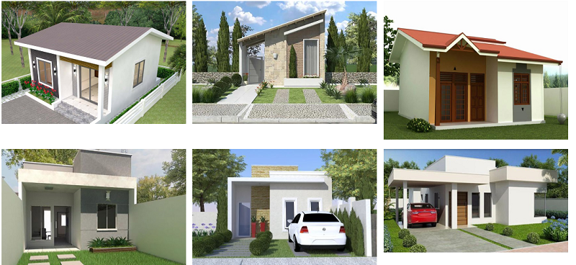

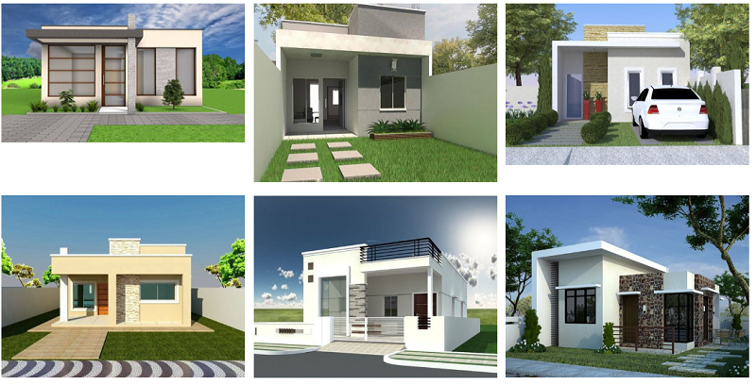

Với những người có ưa sự đơn giản và tiết kiệm chi phí thì nên chọn mẫu nhà không quá quan trọng hình thức bề ngoài mà ưu tiên cho sự tiện dụng bên trong. Có thể xem những mẫu nhà cấp 4 đơn giản là một sự lựa chọn phù hợp.

**Mẫu nhà cấp 4 gác lửng**

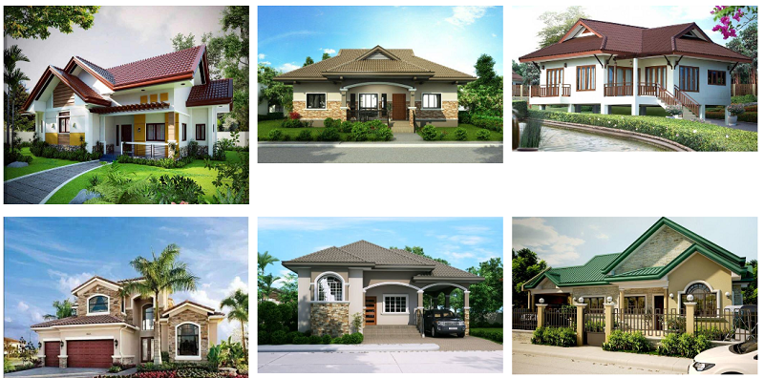

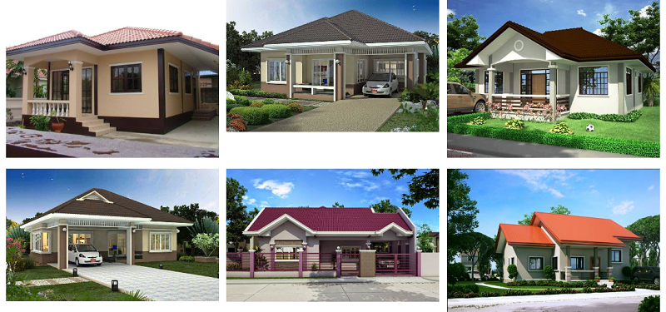

Nhà cấp 4 có gác lửng cho phép bạn tận dụng được thêm diện tích sử dụng. Kiến trúc của nhà cấp 4 gác lửng cũng mang đến vẻ đẹp sinh động do hình khối cao và nổi bật hơn.

**Mẫu nhà cấp 4 nông thôn**

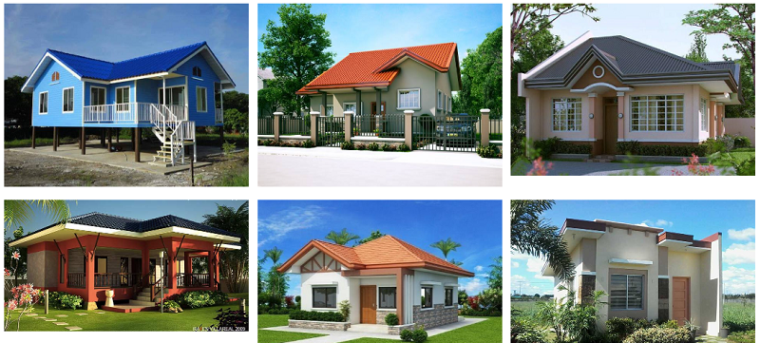

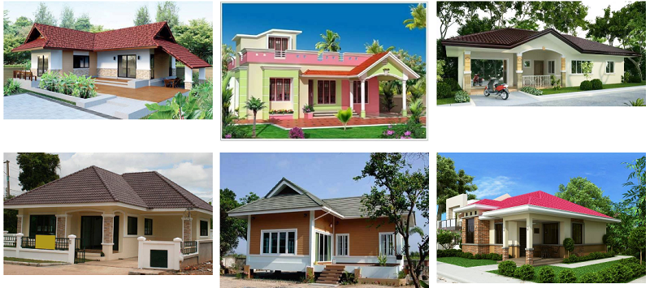

Nhà cấp 4 ở nông thôn với diện tích rộng, thoải mái vì vậy khi lựa chọn phong cách thiết kế nhà ở là điều vô cùng dễ dàng. Các bạn có thể thỏa sức với những ý tưởng thiết kế nhà ở thân thiện với thiên nhiên, hòa quyện với môi trường hơn bất kì nơi nào khác. Mẫu nhà cấp 4 đẹp ở nông thôn đẹp một cách đơn giản nhưng không kém phần hiện đại và tinh tế.